to prep.
情态动词后不加to，直接加v.（原）
情态动词本身有一定的意思，用来表示语气，不能单独做谓语，只能跟动词原形一起构成谓语。情态动词用在行为动词前，表示说话人对这一动作或状态的看法或主观意见。情态动词主要有下面几个：
can (could), may (might), must, need, ought to, dare (dared), shall (should), will (would) must not.
①只做情态动词:can, could, may, might, must..
②可做情态动词又可做实义动词：如：need, dare,can.......
③具有情态动词特征：have(had,has) to,used to, ought to
④可做情态动词又可作助动词：如：shall(should),will(would)

行为动词加 to do sth.(如:need)
行为动词又叫做实义动词，表示动作的动词。他分为及物动词和不及物动词。实义动词有完全的语义，并能独立做谓语动词，后面必须跟宾语。
后面必须跟宾语意义才完整的实义动词，叫做及物动词
本身意义完整，后面不用跟宾语的实义动词，叫做不及物动词
在英语中按动词后可否直接跟宾语，可以把动词分成两种：及物动词与不及物动词。字典里词后标有vt. 的就是及物动词，字典里词后标有vi. 的就是不及物动词。不及物动词后不能直接跟有动作的对象（即宾语），若要跟宾语，必须先在其后添加上某个介词，如to,of ,at后方可跟上宾语。及物动词可直接跟宾语。
所谓“及物”，“及”有“从后头跟上、达到、关联”等意，“及物”说明需要带“物”来完成一个动作，这个动作是有对象的，这个对象就是它后面要加的宾语，也就是通常意义上的宾语，一般后面可直接加宾语的动词，有被动形式；而不及物动词是没有被动式的，它的动作没有对象，只是表示某种状态。不可直接加宾语，需加上介词,及物动词后面可直接加宾语，而不及物动词后面不可直接加宾语，一般要先加介词后再接宾语。实际上很多动词既是及物动词，又是不及物动词

物主代词不能和指示代词连用，而应放在of引起的短语中
物主代词
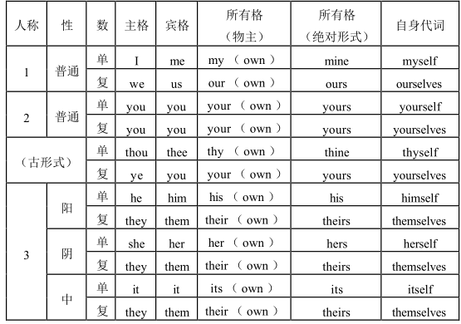
指示代词是表示指示概念的代词，即用来指示或标识人或事物的代词。指示代词与定冠词和人称代词一样，都具有指定的含义，用来起指示作用，或用来代替前面已提到过的名词。
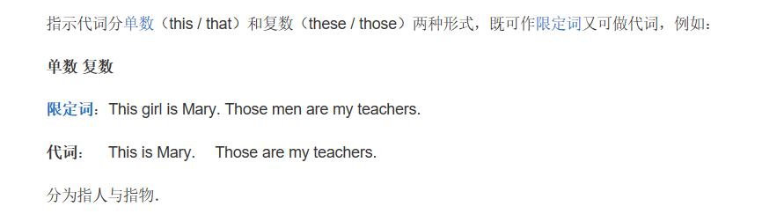

- 如果在介词短语中表示位置的时候用me,him,her等，而不宜用自身代词。
- it用在系动词look后面，可指之前出现的名词或者形容词。
- it也常代表句子后部的某些词，短语或者从句。可用作主语或者，也可用作宾补动词的宾语。
- It is...that...结构用来对句子某部分加以强调。
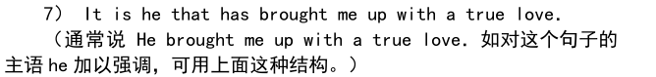
- it作主语，表示天气，时间或距离
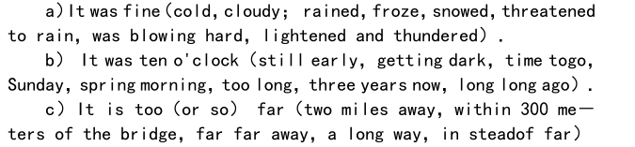
- it 作宾语，不代表什么东西，只给句子某种特色，有一些俚语的味道。作动词的宾语。。
